SECTOR UTILITIES
Positivo desempeño de las acciones del sector en las tres ruedas hábiles en el mercado local.
TRAN cierra en $ 20,35 con suba de 9.41% en la semana.
PAMP queda en $ 41,50 subiendo el 7.79% respecto del cierre anterior y en N.Y. cierra en us$ 10.42 abajo el -3.34%.
EDN termina la semana en $ 15,90 con suba de 12.37% en la semana y en N.Y. queda en us$ 3,30 22,80 con suba de 9.41%, en N.Y. queda en us$ 2.60 subiendo el 11.11%.
Estamos vendidos en estos activos desde fines de enero o principio de febrero con potenciales señales de compra en PAMP y TRAN a comienzos de abril.

EVOLUCION DE LOS ACTIVOS EN LA SEMANA

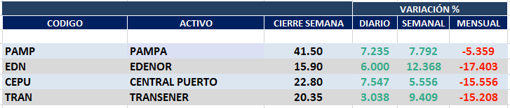

PAMPA (Cierre al 08/04/2020 $ 35,45)
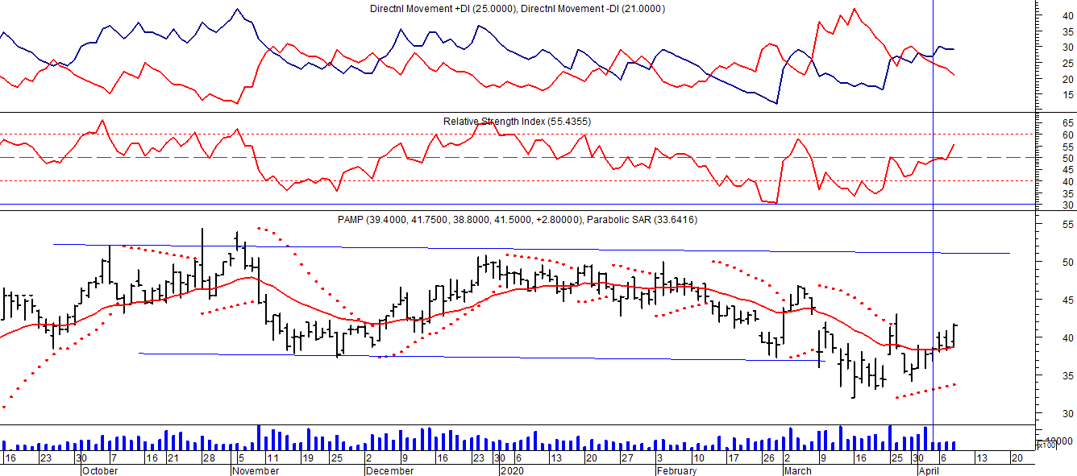

Señal de compra el 20/05 en $ 42,00.

Señal de venta el 12/08 en $ 35,00.

Señal de compra el 11/09 en $ 41,00.

Señal de venta el 08/11 en $ 44,55

Señal de compra el 12/12 en $43,00.

Señal de venta el 23/01 en $47.00.

Potencial señal de compra el 03/04 en $ 38,00.

EDENOR (Cierre al 08/04/2020 $ 15,90)
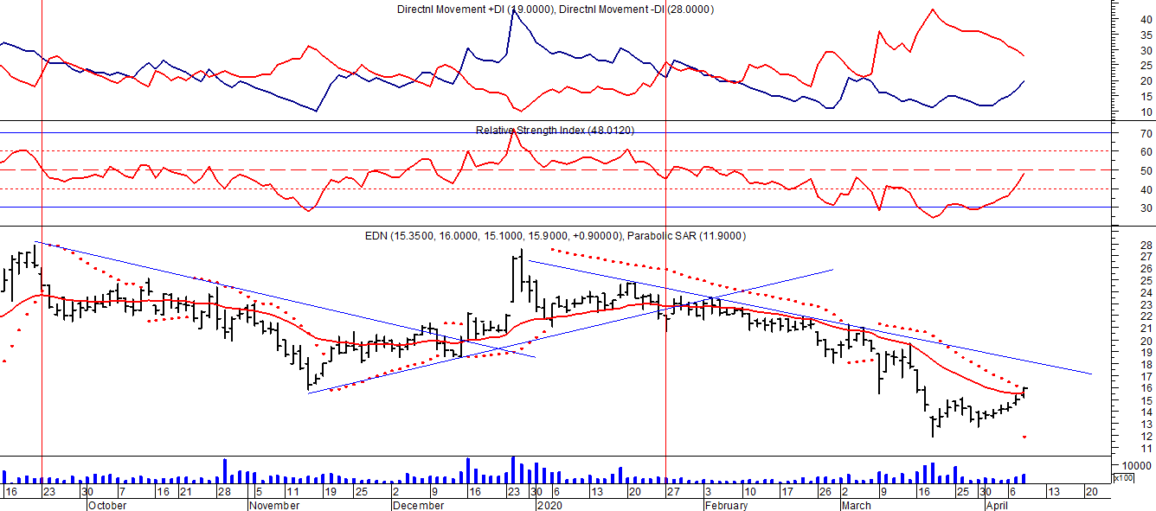

Señal de compra el 15/08/2018 en $ 44,00.

Señal de venta el 20/02/2019 en $ 53,00.

Señal de compra el 18/12/2019 en $ 21,00.

Señal de venta el 24/01 en $ 22,50.

TRAN (Cierre al 08/04/2020 $ 20,35)
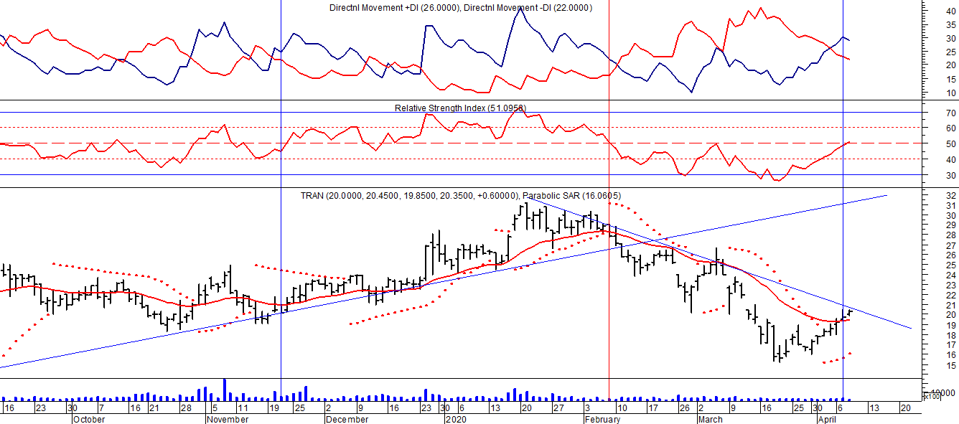
Señal de compra el 03/05 en $ 36,00.
Señal de venta el 12/08 en $ 24,00.
Señal de venta el 7/02 en $ 28,00.
Potencial señal de compra el 08/04 en $ 20,00.

